7 апреля – Всемирный день здоровья!

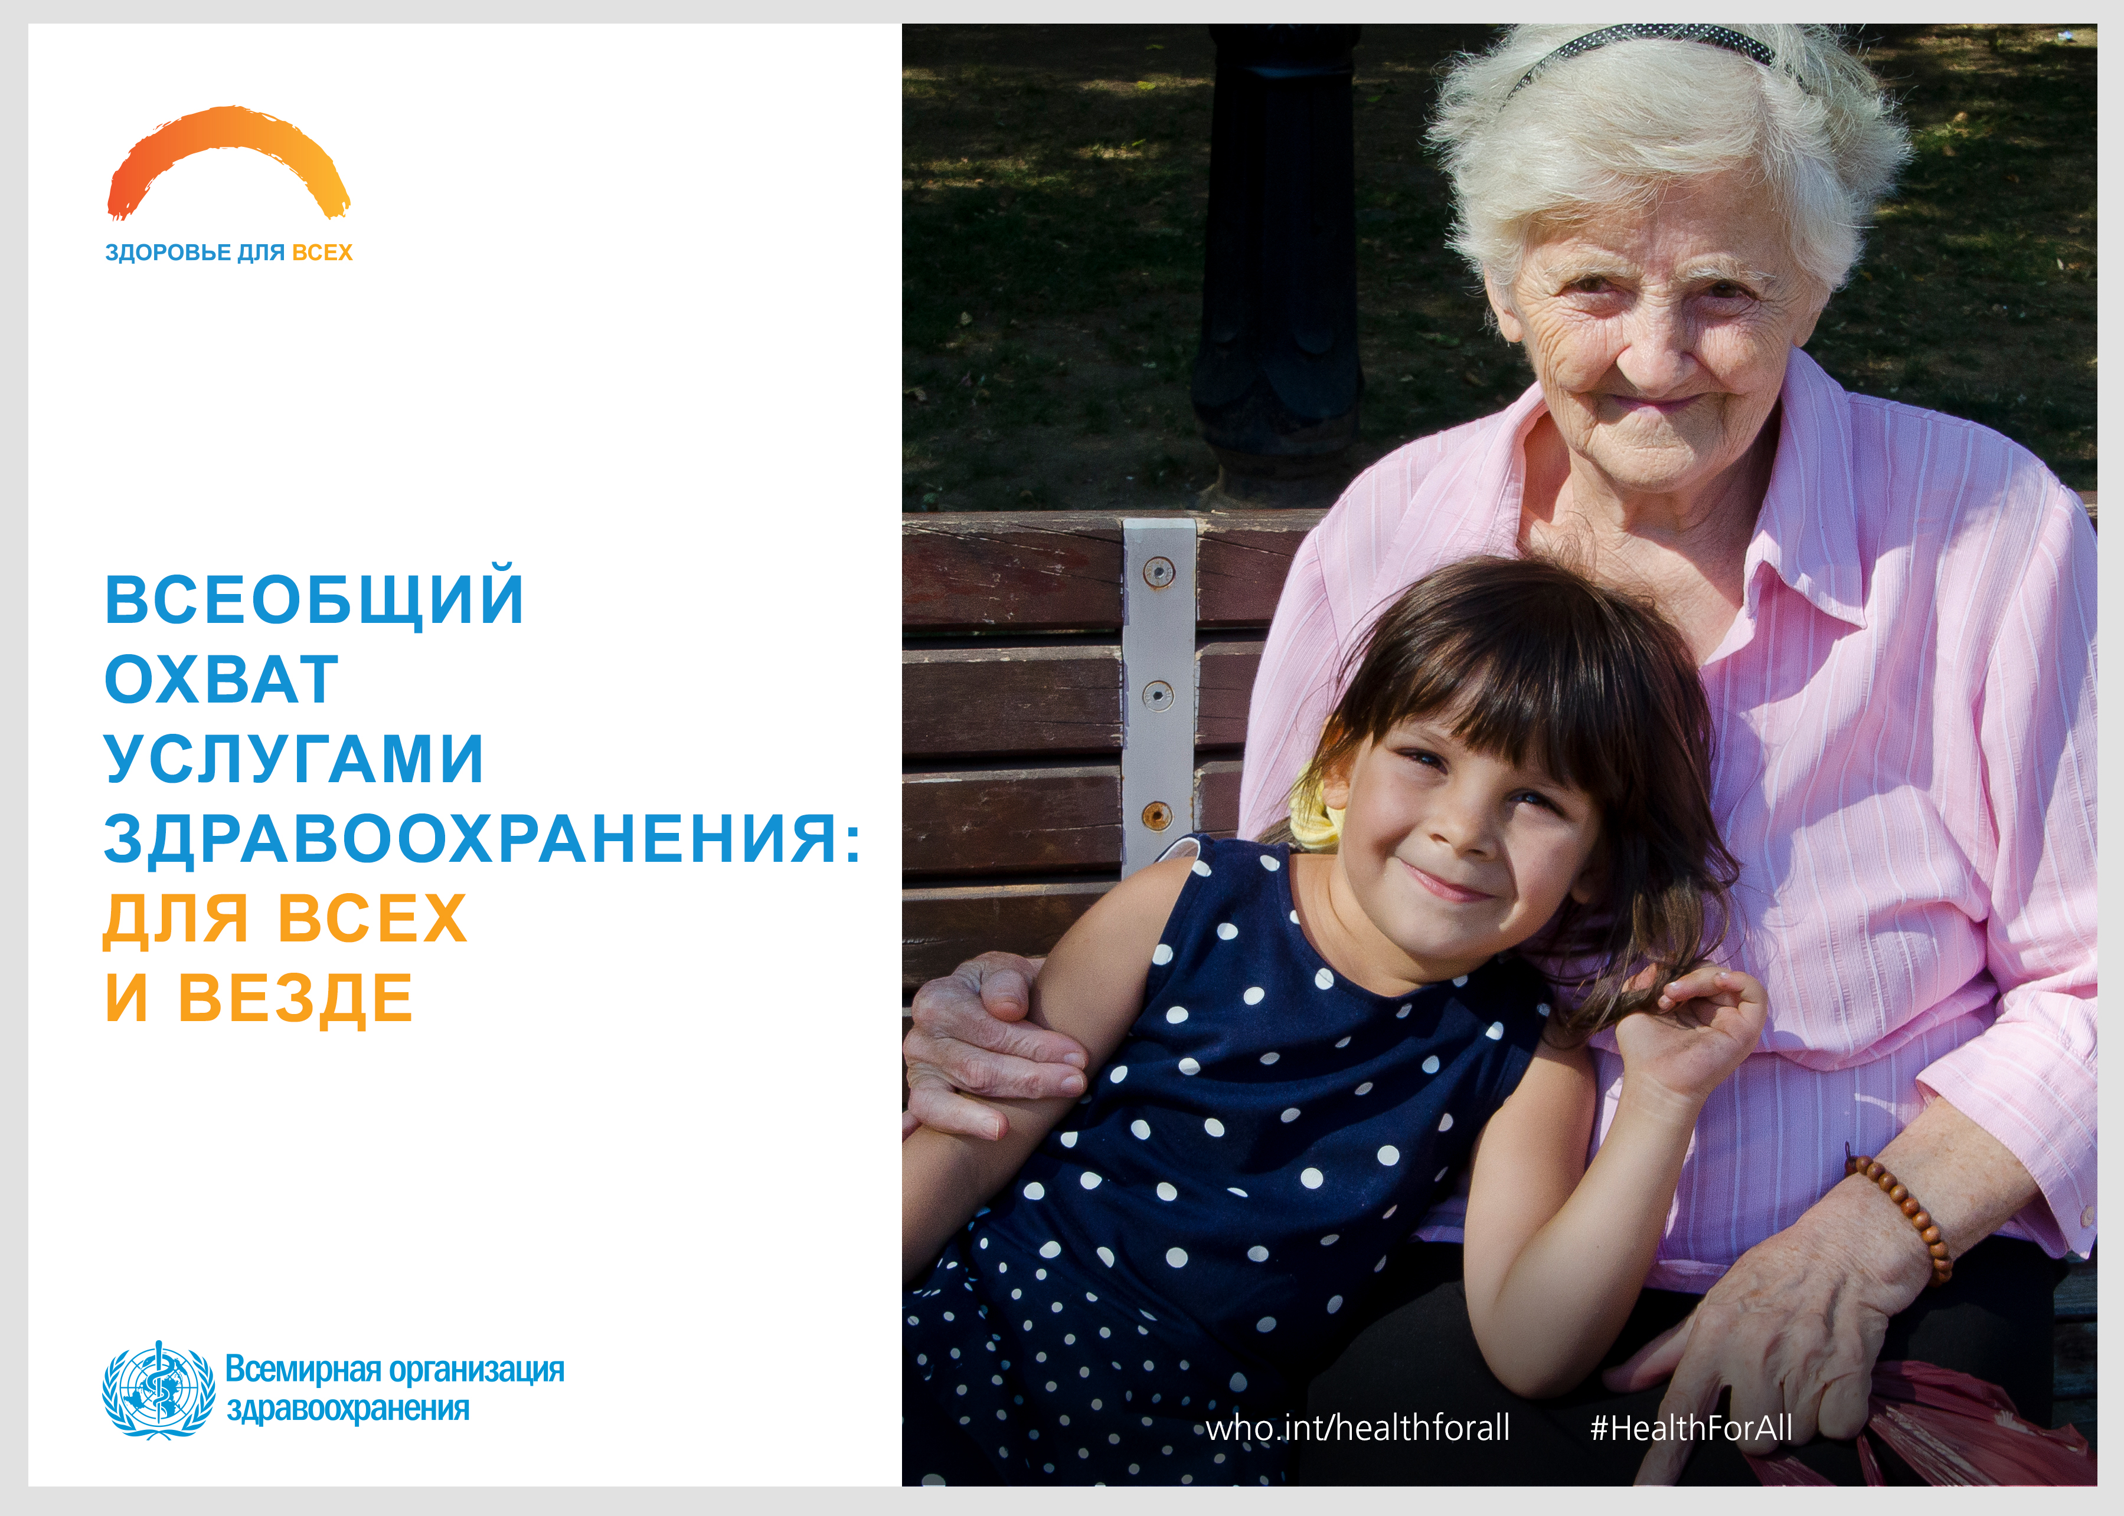

Краткий обзор движения
Всемирная организация здравоохранения была создана на основании принципа, заключающегося в том, что все люди должны иметь возможность для реализации своего права на обладание наивысшим достижимым уровнем здоровья.
Поэтому вот уже более семи десятилетий «здоровье для всех» является руководящим принципом и придает импульс кампании, проводимой в настоящее время на уровне всей организации в поддержку стран в их движении к обеспечению всеобщего охвата услугами здравоохранения (ВОУЗ).
В этой связи в год своего семидесятилетия ВОЗ призывает предпринять конкретные шаги для укрепления здоровья всех людей, то есть обеспечить, чтобы каждый человек во всем мире имел доступ к основным качественным услугам здравоохранения.
Организация будет продолжать уделять приоритетное внимание обеспечению ВОУЗ в рамках целого ряда мероприятий на протяжении 2018 г., начиная с Всемирного дня здоровья 7 апреля, который будет посвящен обсуждению на глобальном и местном уровнях путей достижения здоровья для всех.

Почему ВОУЗ важен?
Доступ к основным качественным услугам здравоохранения способствует не только улучшению здоровья и ожидаемой продолжительности жизни людей, но и защите стран от эпидемий, сокращению масштабов нищеты и угрозы голода, созданию рабочих мест, экономическому росту.

Что можно сделать благодаря Всемирному дню здоровья?
На протяжении 2018 г. Всемирная организация здравоохранения будет вдохновлять, мотивировать и направлять все заинтересованные стороны, с тем, чтобы они оказали поддержку в обеспечении ВОУЗ.

По материалам Всемирной организации здравоохранения

